____________________________________________________________________________________________________________________________________________________________________________________________________________
(наименование и адрес общества защиты прав потребителей)
от________________________________
(Ф.И.О.)
__________________________________
зарегистрированного (ой) по адресу:
____________________________________________________________________
телефон:__________________________

Заявление
о защите прав потребителя

______________________________________________________________________
(кратко описать когда, кем и какое нарушено право потребителя)
________________________________________________________________________________________________________________________________________________________________________________________________________________________________________________________________________________________
________________________________________________________________________________________________________________________________________________________________________________________________________________________________________________________________________________________
С учетом изложенного, прошу в соответствии с положениями части второй ст. 45 Закона Российской Федерации от 07.02.1992 № 2300-1 «О защите прав потребителей» обратиться в суд в защиту моих нарушенных прав потребителя.

«____»_____________20___ года

___________________________
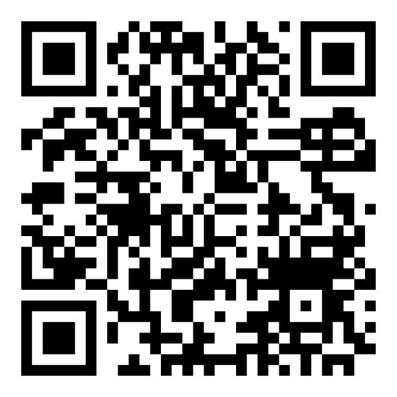
(подпись)

